Route部分和main文件改成gin框架，其余的后端逻辑处理则保留成beego框架

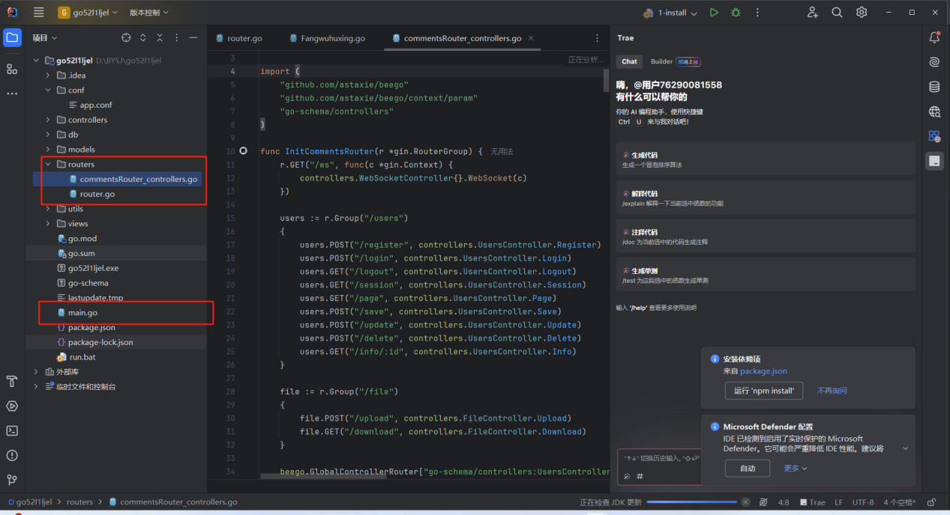就是这两个部分

支付部分，名字改一下，改成支付押金。